ПРАКТИЧЕСКАЯ РАБОТА
Тема «Цветовое решение интерьера гостиничных номеров»
ВАРИАНТ 1
Цель: закрепить полученные знания, уметь использовать приемы создания цветовой гармонии при отделке помещений, основанные на использовании закономерностей цветового круга.
Ход работы:
1) оформить интерьер гостиничного номера, используя прием мягких сочетаний близких цветов
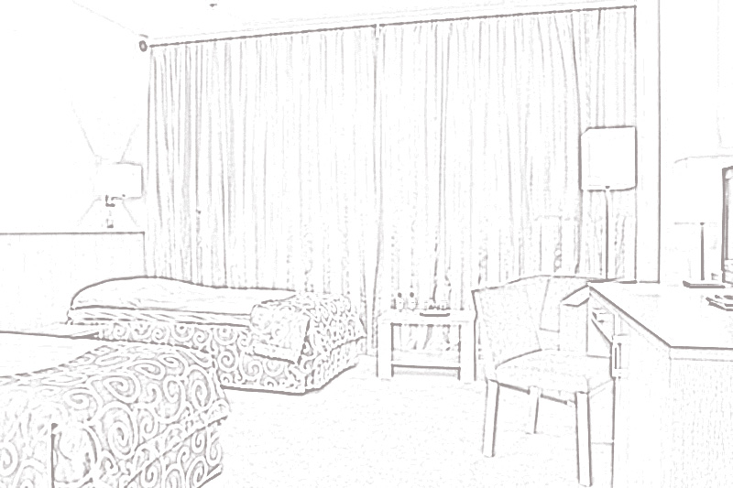
2) оформить интерьер гостиничного номера, используя холодные цвета

Работы выполнил(а)________________ группа______
ПРАКТИЧЕСКАЯ РАБОТА
Тема «Цветовое решение интерьера гостиничных номеров»
ВАРИАНТ 2
Цель: закрепить полученные знания, уметь использовать приемы создания цветовой гармонии при отделке помещений, основанные на использовании закономерностей цветового круга.
Ход работы:
1) оформить интерьер гостиничного номера, используя прием сочетания контрастных дополнительных цветов.
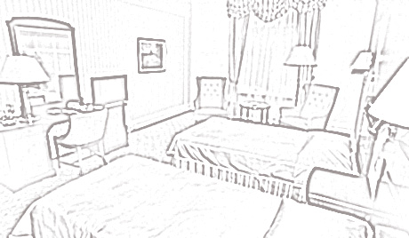

2) оформить интерьер гостиничного номера, используя теплые цвета

Работы выполнил(а)________________ группа______
ПРАКТИЧЕСКАЯ РАБОТА
Тема «Цветовое решение интерьера гостиничных номеров»
ВАРИАНТ 3
Цель: закрепить полученные знания, уметь использовать приемы создания цветовой гармонии при отделке помещений, основанные на использовании закономерностей цветового круга.
Ход работы:
1) оформить интерьер гостиничного номера, используя прием сочетания хроматических и ахроматических цветов.
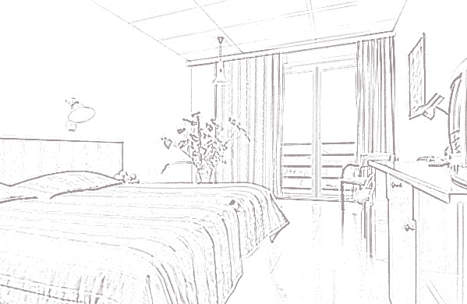

2) оформить интерьер гостиничного номера, используя холодные цвета
Работу выполнил(а)________________ группа______
ПРАКТИЧЕСКАЯ РАБОТА
Тема «Цветовое решение интерьера гостиничных номеров»
ВАРИАНТ 4
Цель: закрепить полученные знания, уметь использовать приемы создания цветовой гармонии при отделке помещений, основанные на использовании закономерностей цветового круга.
Ход работы:
1) оформить интерьер гостиничного номера, используя прием сочетания контрастных дополнительных цветов.
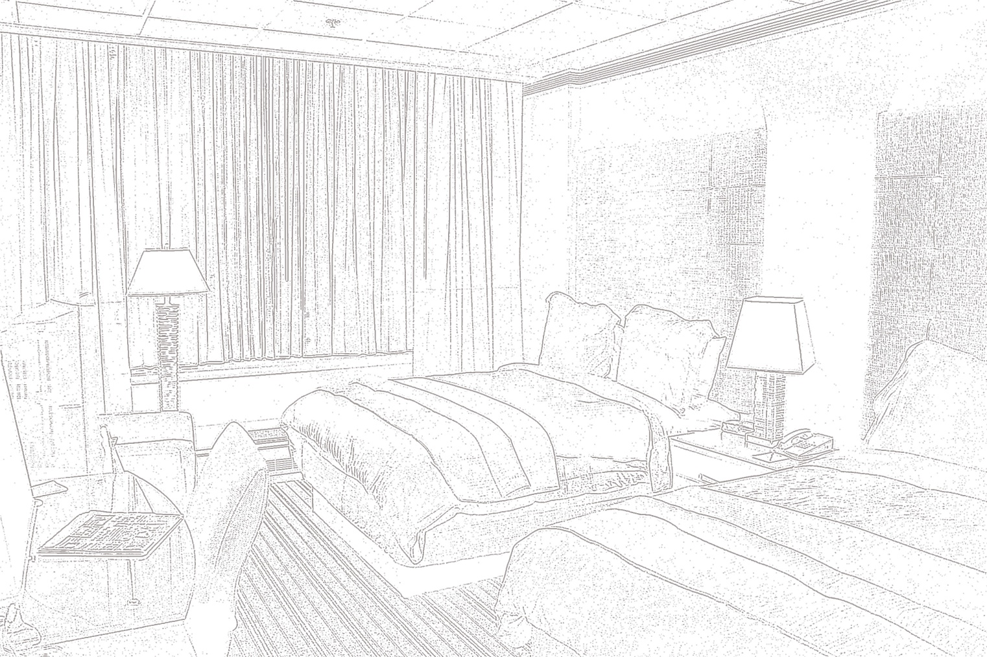
2) оформить интерьер гостиничного номера, используя ахроматические цвета
Работу выполнил(а)________________ группа______

